**Chart API Interface 가이드**

**1.Chart1**

**1-1). 차트 라이브러리 :** [**http://bl.ocks.org/Caged/6476579**](http://bl.ocks.org/Caged/6476579)

**1-2). 형식 ( .tsv ) 샘플**

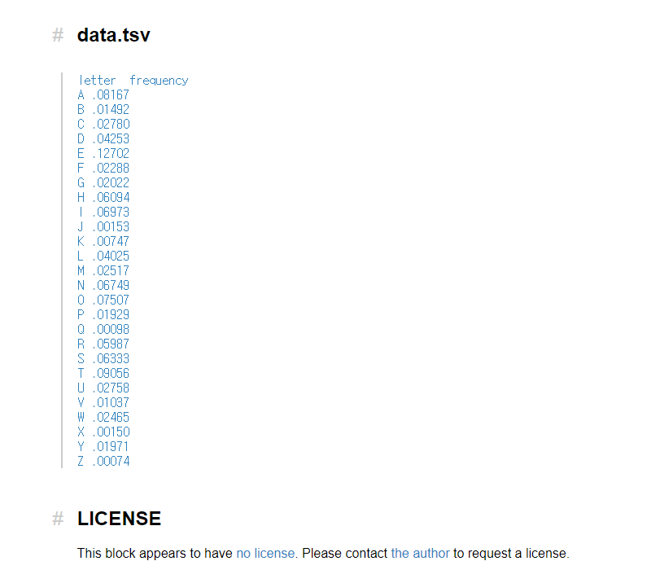- letter : 데이터 이름

- frequency : 데이터 값

**1-3). 표시 샘플**

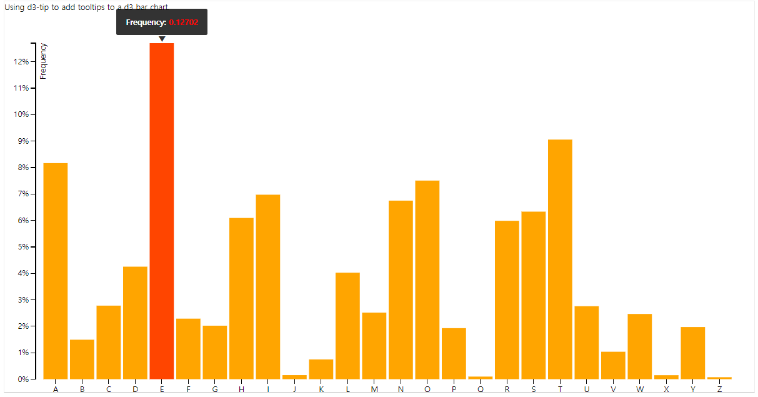

**2.Chart2**

**1-1). 차트 라이브러리 :** [**https://bl.ocks.org/kerryrodden/766f8f6d31f645c39f488a0befa1e3c8**](https://bl.ocks.org/kerryrodden/766f8f6d31f645c39f488a0befa1e3c8)

**1-2). 형식 ( .csv ) 샘플**

account-account-account-account-account-account,22781

account-account-other-other-end,805

account-account-other-other-home-account,65

home-product-other-account-search-end,6

>> home, product, search, account, other, end 중 하나를 넣을 수 있습니다.

>> 순서는 상관 없으며, 개수도 상관 없습니다.

>> 마지막 숫자는 value를 뜻하며 숫자 값으로 입력합니다.

(해당 값은 전체의 percentage(%)로 표시)

**1-3). 표시 샘플**

